苏科版九年级上册数学专题复习《圆的最值问题（1）》教学案2018.11.8
班级 姓名
学习目标：
1． 探究圆外一点与圆上各点的连线中线段长度的最值问题.
2．利用探究获得的知识解决一些几何图形问题.
3．学会发现问题、提出猜想、验证猜想、解决问题，初步形成模型思想.
学习过程：
一、自觉回顾
1、初中阶段学习过哪些几何定理或几何模型求最值？
2、确定圆的两要素是什么？
3、若⊙O的半径为r，点P到圆心O的距离为d，那么点与圆的位置关系以及d与r 数量关系：
$⇔$（1）点P在圆⊙O内 d r
$⇔$（2）点P在圆⊙O上 d r
$⇔$（3）点P在圆⊙O外 d r
二、自觉猜想
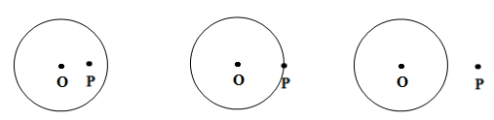
- 如果平面内有一点P，点P到圆上任意一点所连的线段中，你能找出点P到圆上距离最小的点A和距离最大的点B的位置吗？

图（1） 图（2） 图（3）
三、自主验证
1、如图, ⊙O的半径为r，点P在⊙O外,点P到圆心O的距离为d，点A在⊙O上,连接PA.
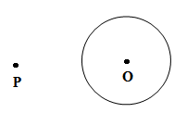
- 线段PA有最小值吗?如果有,找到点A的位置,并写出
PA的值(用d、r 的代数式表示);如果没有，说明理由.
- 请证明你所找到的线段PA是最小的.

2、结论归纳：⊙O的半径为r，平面内一点P到圆心O的距离为d，点Q在⊙O上(用d、r 的代数式表示)
求最值  点与圆的位置 | 点在圆内 | 点在圆上 | 点在圆外
最小值
最大值

四、自觉探究
- 填表: 如上图, ⊙O的半径为r，点P在⊙O外,点P到圆心O的距离为d，点Q在⊙O上,连接PQ.
PQ的最小值 | d | r
 | 3 | 1
5 |  | 2
4 | 7

- 填空
若⊙O所在平面内一点P到⊙O上的点的最大距离为7，最小距离为3，则⊙O的半径为

五、自觉强化
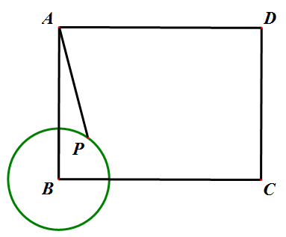
例1. 在矩形ABCD中，AB=3，BC=4，⊙B半径是1，点P在⊙B上.
（1）AP的最小值是 ;
（2）求DP的最小值.

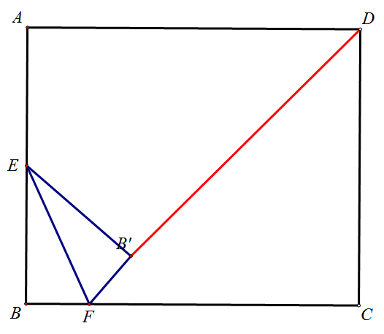
例2. 如图,在矩形ABCD中，AB=10，AD=12，E是AB边的中点，F是BC边上的动点，将△EFB沿EF所在的直线折叠得到△EB′F，连接B′D，求B′D的最小值.
问题1：找到B′D取最小值时点B′的位置.
问题2：求B′D的最小值.

六、深度探究
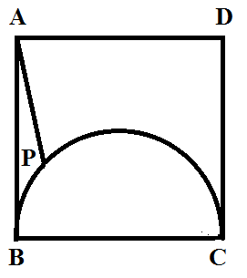
例3. （1）如图1，在正方形ABCD中，AB=4,点P在正方形ABCD内，且点P在以BC为直径的半圆上，则AP的最小值是 .

图1
【变式探究一】如图2，在正方形ABCD中，AB=4,点P在正方形ABCD内，且∠BPC=90⁰，求AP的最小值.
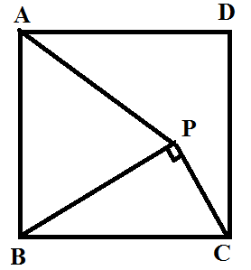
问题1：点P在什么图形上运动？
问题2：找到AP取最小值时点P的位置；
问题3：求AP的最小值.

图2

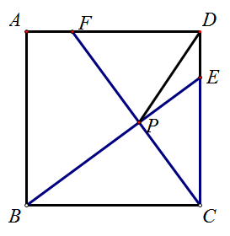
【变式探究二】如图3，在正方形ABCD中，AB=4,点E在边CD上，点F在边AD上，BE=CF，BE交CF于点P，（1）则DP的最小值是 ；
（2）AP的最小值是 .

图3
例4：如图，平面直角坐标系中，分别以点A（-2，3），B（4，5）为圆心，以1，2为半径作⊙A，⊙B，M，N分别是⊙A，⊙B上的动点，P为x轴上的动点，直接写出PM+PN的最小值为 .
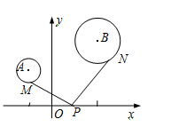

七、知识框架
问题分析
构图猜想
数学模型
模型的解
综合应用
扩展模型
从构图

到验证

数学方法

应用模型
从已有经验

到圆的猜想

隐圆的解

显圆的解

深化理解

八、课堂小结
通过本节课学习，你有什么收获？

九、自主检测：
1. 如图在平面直角坐标系中，点P（12，5），⊙O半径是5，点Q在⊙O上，PQ的最小值是 .
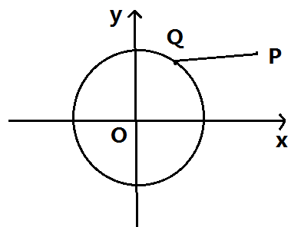
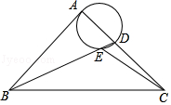

2．如图，在等腰Rt△ABC中，∠BAC=90°，AB=AC，BC=2，点D是AC边上一动点，连接BD，以AD为直径的圆交BD于点E，则线段CE长度的最小值为（ ）
A．2﹣2 B． C． D．
十、进阶练习
1. 在△ABC中，∠ACB=90⁰，AC=4,BC=6,点D是BC的中点，点E在边AB上运动，将△CDE沿DE翻折，得△FDE，求AF的最大值是 .
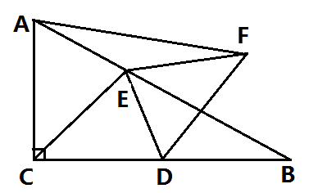
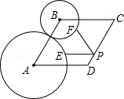

2.如图，菱形ABCD中，∠A=60°，AB=3，⊙A、⊙B的半径分别为2和1，P、E、F分别是边CD、⊙A和⊙B上的动点，则PE+PF的最小值是 ．
3.如图，E、F是正方形ABCD的边AD上两个动点，满足AE=DF，连接CF交BD于G，连接BE交AG于H．若正方形的边长为2，
（1）求证：∠DAG=∠ABE；
（2）若P是AB的中点，E在运动过程中，PH的值是否发生变化？若不变，请求出PH的值并说明理由；
（3）在（2）的条件下请求出DH的最小值．
